- Опиши людей на фотографии и напиши, как их зовут, сколько им лет и что они любят.

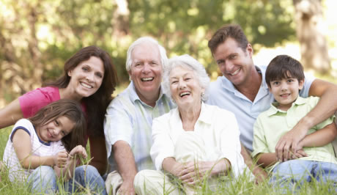

- Дома найди фотографию своей семьи и опиши членов своей семьи, как их зовут, сколько им лет и что они любят.

